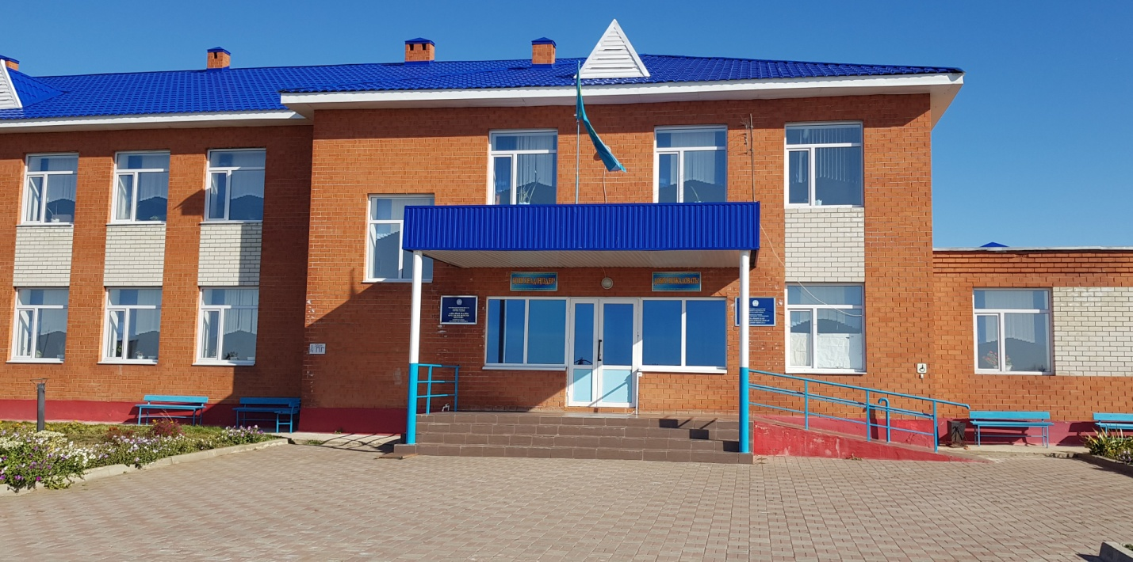

КММ «Аққайың жалпы орта білім беретін мектебі»

Ақтөбе облысы, Мәртөк ауданы, Аққайың ауылы, Ақбулак 1А көшесі.

Эл.почтасы:kominetrn.sh@mail.ru, сайт akkainskaya.maruk.edu.kz, 87133125714

Мектеп директоры Закирова Гульжан Киекбаевна 87054741603